Корпус 2, ул. 50 лет ВЛКСМ 2А | САД
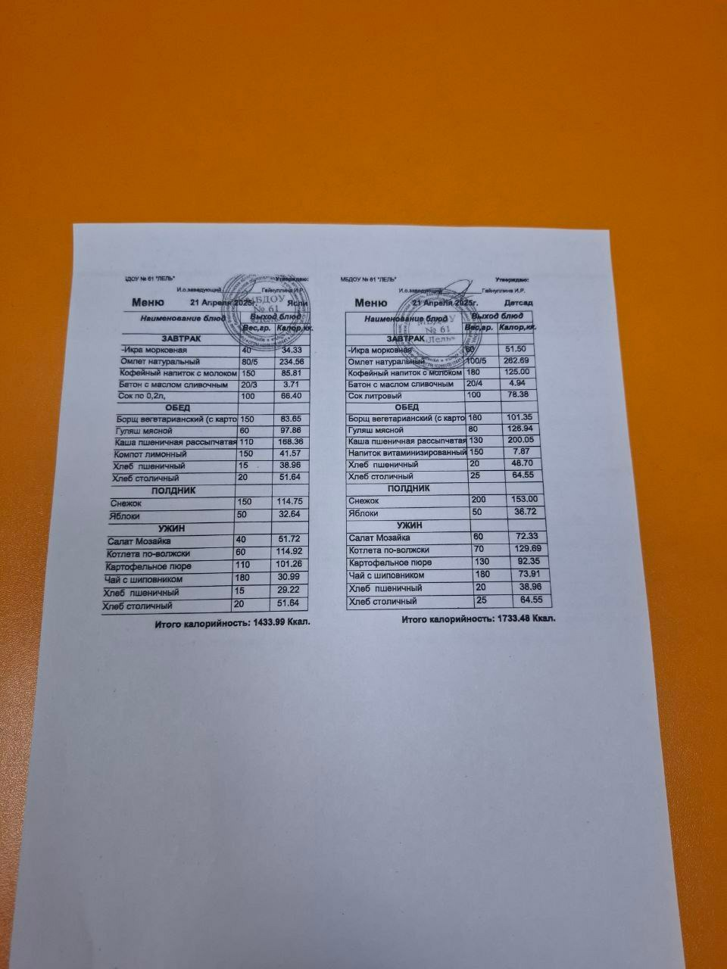 | Завтрак
10 часов
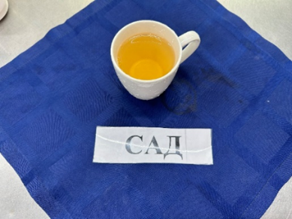
 | Обед
 | Полдник
 | Ужин

Корпус 2, ул. 50 лет ВЛКСМ 2А | ЯСЛИ
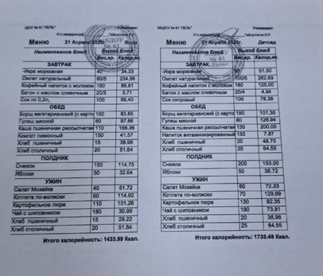 | Завтрак
10 часов
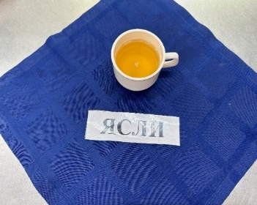
 | Обед
 | Полдник
 | Ужин

